Россия, Республика Коми
Княжпогостский район
МБУ «Княжпогостский районный историко-краеведческий музей»

УЧЁТНАЯ КАРТОЧКА
мемориального объекта
сквер памяти «»
___27____
(номер карточки)

- Населённый пункт и дата установки: Республика Коми, Княжпогостский район,
пст.Чиньяворык ,
2014год.
- Вид объекта: памятник истории.
- Размеры и краткое описание объекта: книга – гранит, 800*800 мм, пьедестал из трёх плит – гранит, 1200*1200 мм, 1800*1800 мм,2400*2400мм.

- Дословный текст общей надписи: «Никто не забыт, ничто не забыто. 1941 – 1945»

- Состояние: хорошее.

- Объект находится на балансе Администрации сельского поселения «Чиньяворык» -

- Фото объекта:

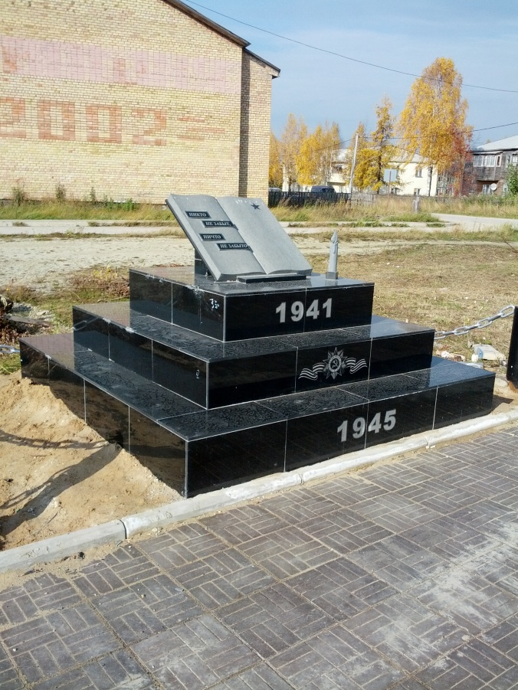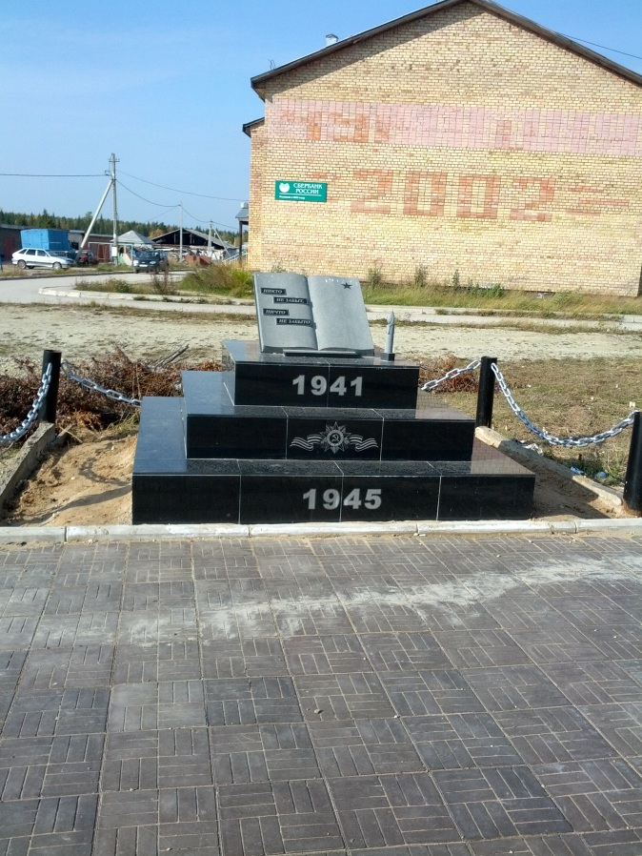

- Схема расположения в населённом пункте:

- Приложения к учётной карточке:

Руководитель администрации СП «Чиньяворык»
__________________В.В.Коковкина
М.п.
«___»________________2014г.
Руководитель администрации МР «Княжпогостский»
____________________В.И.Ивочкин
М.п.
«___»______________2014г.

